교육 결과 보고서

[Online] Node.js

1. Node.js

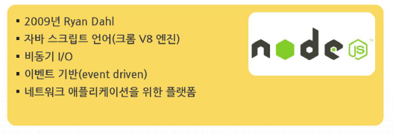

1.1 장점 및 권장 분야

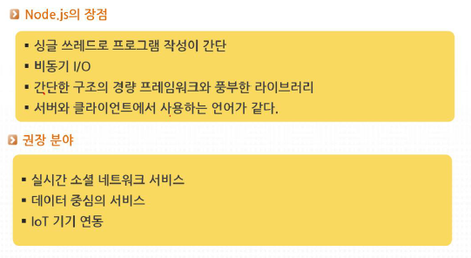

1.2 아키텍처

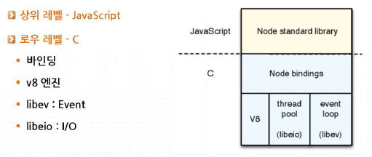

상위 레벨 : Node.js 코드의 동작을 위한 Java Script 로 작성한 표준 라이브러리

하위 레벨 : 표준 라이브러리와의 인터페이스를 위한 Node bindings

Java Script 해석 및 동작을 위한 V8 엔진

비동기 I/O, 이벤트 기반 동작을 위한 libio, libev

# 동기식 모델 vs 비 동기식 모델

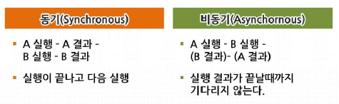

1.3 기본 모듈

Node.js 와 함께 설치 되며, 별도의 설치 과정이 필요 없는 모듈

# 주요 기본 모듈

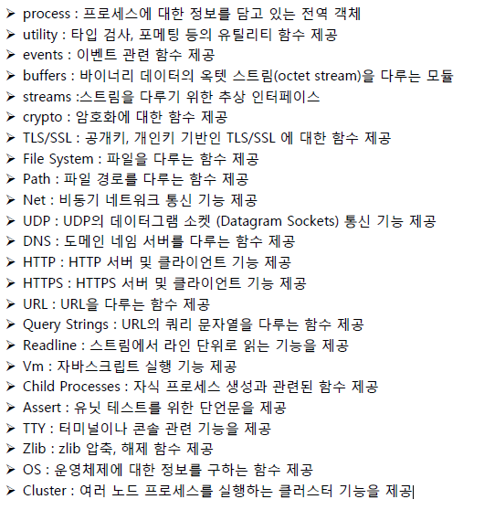

1.4. NPM (Node Package Manager)

모듈의 검색, 설치, 업데이트, 삭제 기능 및 모듈의 정보 조회 기능을 제공.

# 주요 옵션

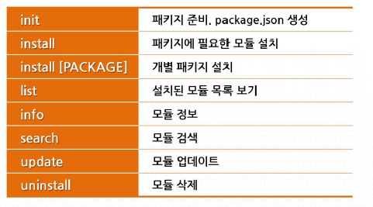

2. 비동기 동작의 흐름 제어

다수의 비동기 태스크들이 순차적으로 동작해야 하는 상황인 경우 콜백 function 의 중첩 사용으로 코드의 복잡도가 증가 하며 유지 보수가 어려워 짐.

2.1 Async

비동기 동작의 흐름 제어를 위한 확장 모듈로 npm install async 명령어로 설치 필요.

# 대표 기능 함수

series, seriesEach : 비동기 태스크를 순차적으로 실행.

waterfall : 순차적으로 실행하는 비동기 태스크 간 데이터 전달 기능 제공.

paralle : 여러 비동기 태스크를 동시에 실행.

each : 컬렉션의 원소를 비동기 태스크의 arguments 로 전달 할 수 있는 기능 제공.

2.2 Promise

Node.js 에 포함된 기본 모듈로 별도 설치 필요 없음.

3가지 상태를 이용하여 비동기 태스크 동작의 흐름 제어

* pending : 동작 완료 전
* fullfilled : 비동기 동작 성공
* rejected : 동작 실패

fullfilled, rejected 상태의 콜백을 이용하여 처리.

3. HTTP 모듈

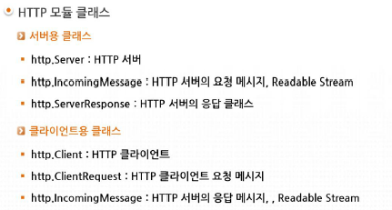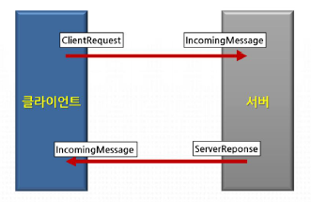

4. 모바일 서버

네이티브 앱(클라이언트)에 서비스를 제공하기 위한 서버.

* 문서 구조와 랜더링 정보를 포함하는 HTML 불필요
* XML, JSON 형태의 문서 포맷
* 화면 이동(네비게이션)은 네이티브 앱(클라이언트)에서 담당

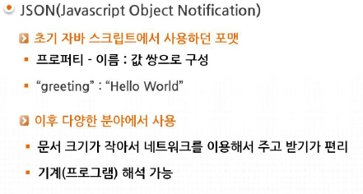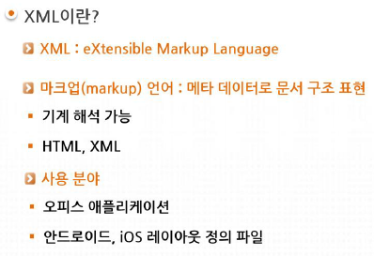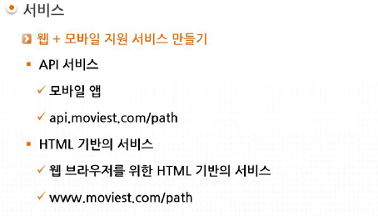

웹과 모바일 앱 서비스 모두를 제공해야 하는 경우 주소를 분리해서 운영 하기도 함.

5. REST(Representational State Transfer) 서비스

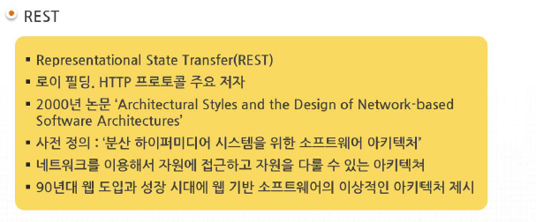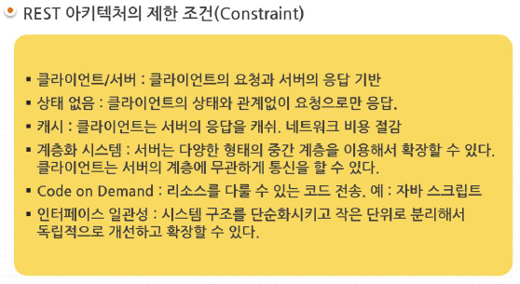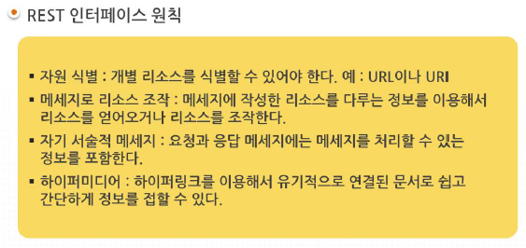

6. Express 프레임 워크

경량 HTTP 웹 프레임 워크.

확장 모듈로 별도 설치 필요 (npm install express)

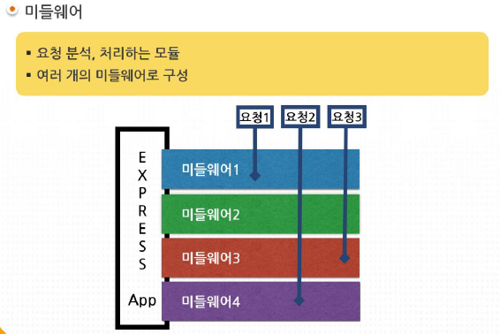

미들웨어는 요청을 분석하고 응답하는 작은 모듈로 여러 개의 미들웨어를 조합하여 동작함.

각 요청에 대한 처리가 한 개의 미들웨어에서 완료 되는 경우도 있고 여러 미들웨어의 협력

으로 처리 완료 되는 경우도 있음.

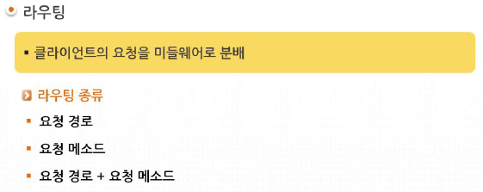

각종 Third Party 미들웨어를 이용하여 서비스 처리 가능.

* favicon 처리
* log 처리
* 메시지 바디 파서
* 메소드 오버라이드
* HTML 템플릿

7. MySql 연동

node-mysql 모듈 설치 필요 (npm install mysql)

7.1 Connection

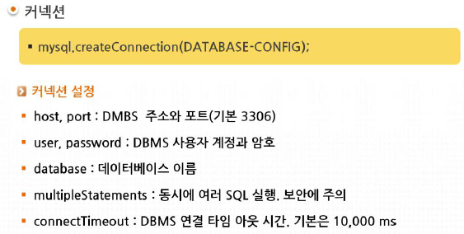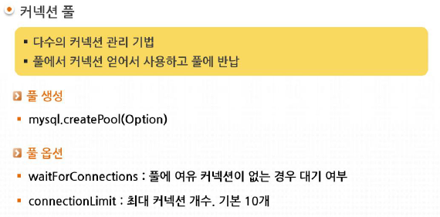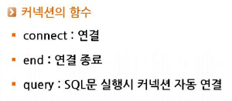

7.2 SQL 처리

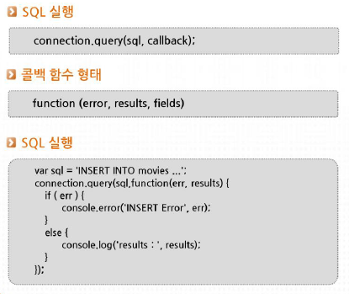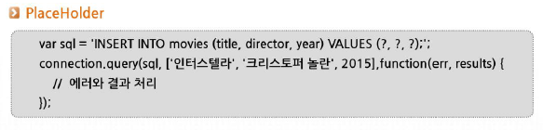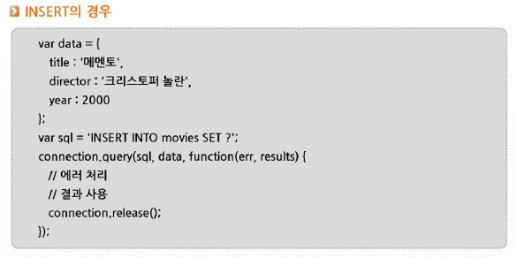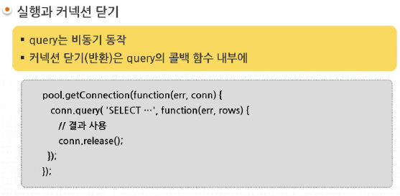

7.3 트랜잭션

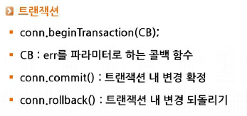

7.4 Sequelize

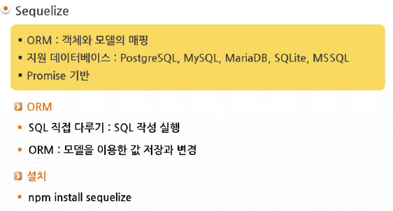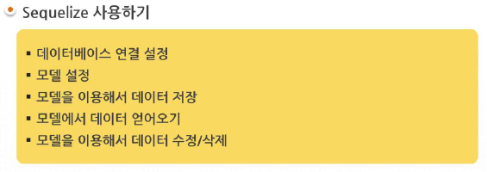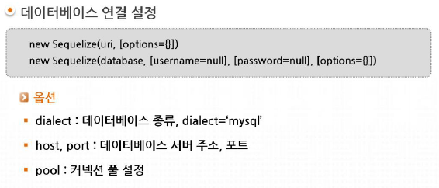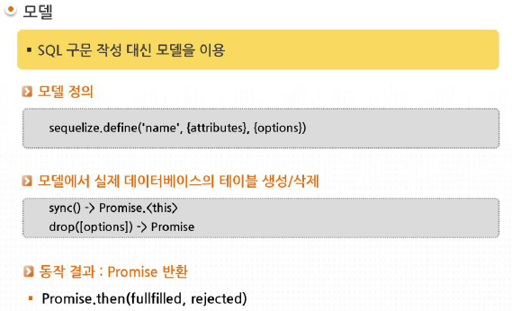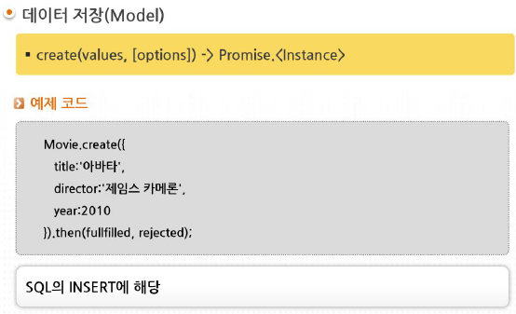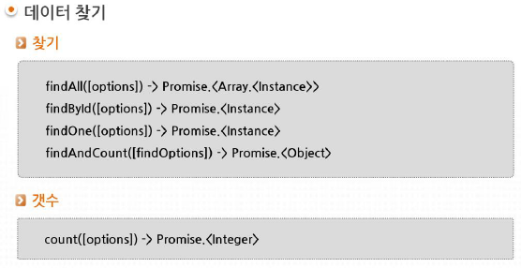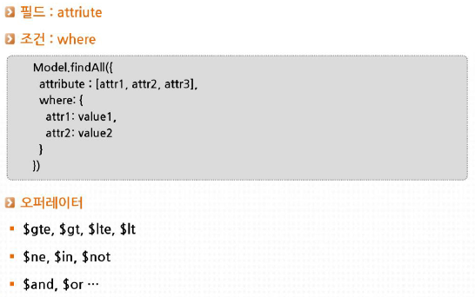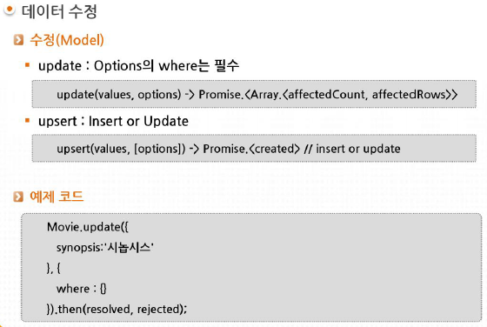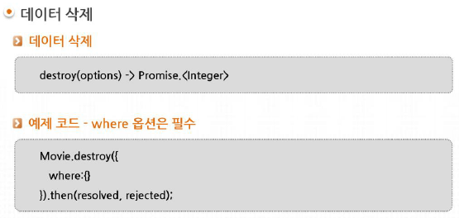

8. MongoDB 연동

SQL 작성이 필요 없는 NoSQL 데이터 베이스.

도큐먼트 기반의 데이터베이스

아래의 모듈 설치 필요.

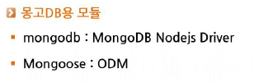

npm install mongodb

npm install mongoose

8.1 MongoDB Driver

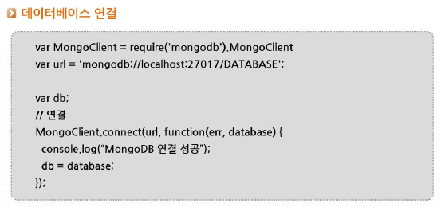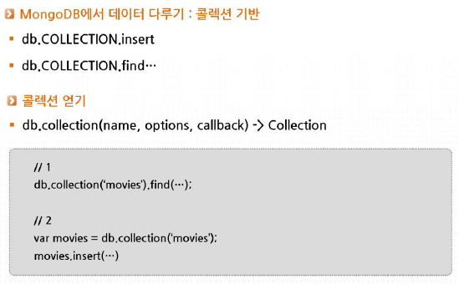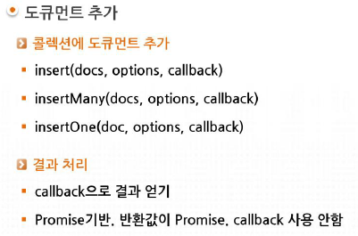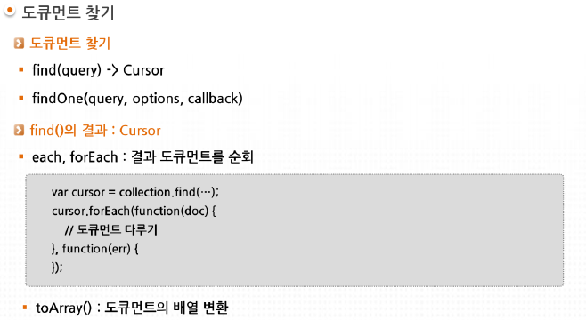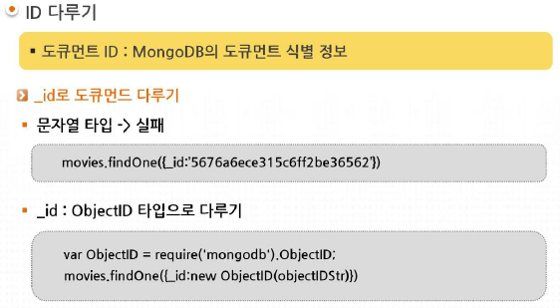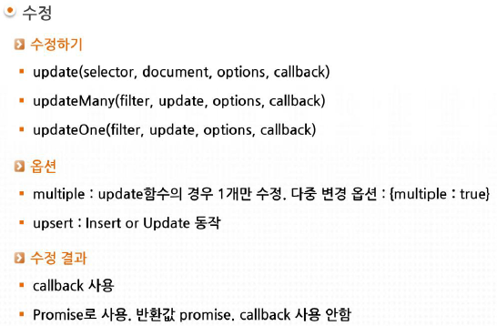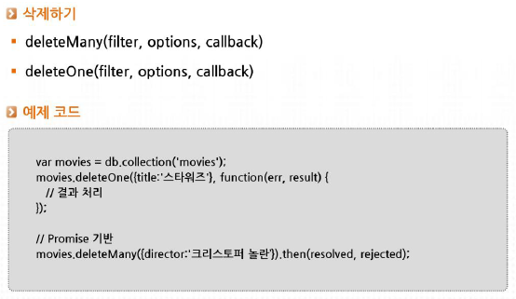

8.2 Mongoose

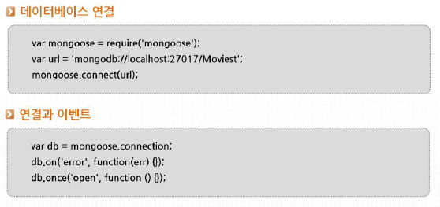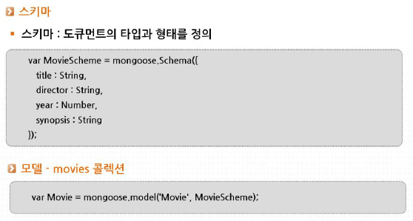

* 도큐먼트 생성

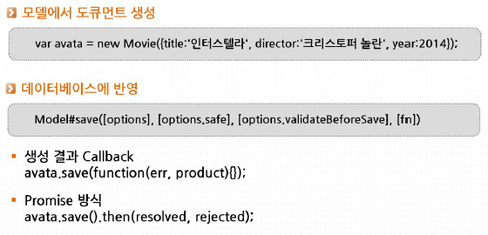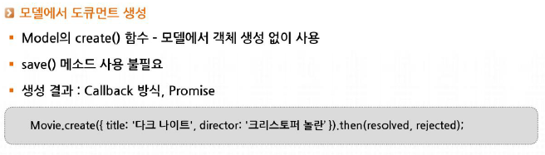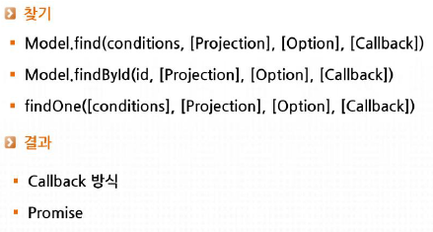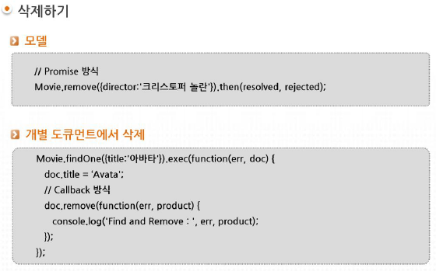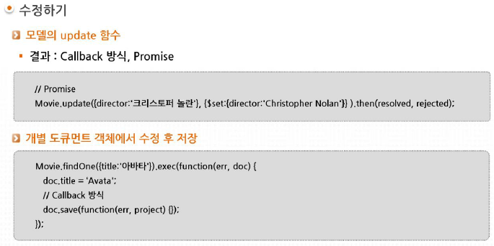

9. socket.io

실시간 웹 서비스 제공을 위한 기술.

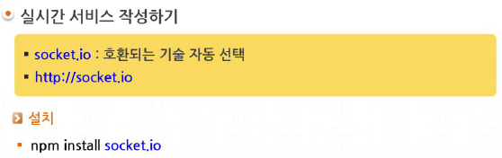

# 서비스 시나리오

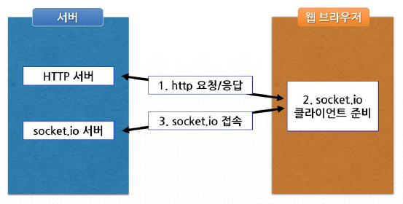

1. 클라이언트는 서버에 실시간 서비스 요청
2. 서버는 실시간 서비스가 가능한 html(socket.io 동작 코드 포함) 응답
3. 클라이언트는 서버로부터 수신한 html 의 socket.io 동작 수행하여 서버에 접속

10. 인증

인증 서비스를 제공하는 모듈(passport, everyauth 등) 을 사용하여 인증 서비스 제공

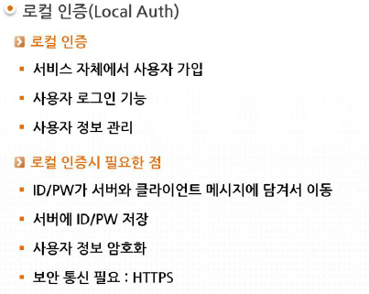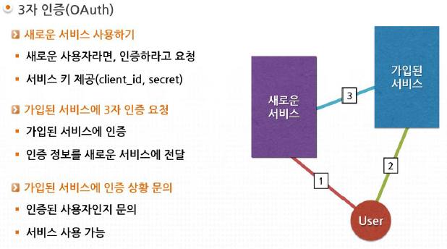

11. 디버깅 및 프로세스 관리

11. 1 디버깅

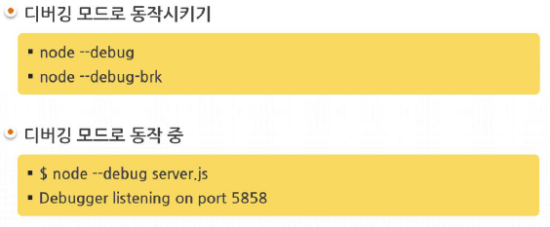

11.2 테스트

